SMUSURA0
SteConciliacionEfectivoArqueoTE6
Versión <1.0>

Historia de Revisiones
Fecha | Iteración  (Façade, Filled, Focused, Refined) | Versión | Descripción | Autor | Duración
27/08/2008 |  |  | Generación del caso de uso. | Yesenia Gutiérrez

Tabla de Contenidos
1. Breve Descripción 4
2. Entidades Involucradas 4
3. Flujo de eventos 4
3.1 Flujo básico 4
4. Diagrama 5
5. Interface con el usuario 5

SteReporteConciliacionEfectivoArqueoTE6

Breve Descripción

Permite visualizar en pantalla, impreso o en archivo Conciliacion de Efectivo vs Arqueo. Puede ser invocado desde la opción Imprimir en la pantalla de mantenimiento de Arqueos de Caja bajo las modalidades de recepción de efectivo y traslado de valores. El código de este reporte es TE6. Esta opción se habilita solamente si el usuario conectado tiene un rol que le permita la acción ImprimirConcilionEfectivoArqueo.

Entidades Involucradas
ENTIDAD | LEE | ESCRIBE | BORRA
SteArqueoCaja | X
SteArqueoDenominacion | X
SteDenominaciones | X
StbValorCatalogo | X
SteArqueoRecibo | X
StbPersona | X
SrhEmpleado | X

Flujo de eventos

Flujo básico

El usuario selecciona la opción de imprimir Conciliación de Efectivo vs Arqueo.

El sistema presenta el reporte correspondiente mostrando los siguientes datos.

Fecha de Arqueo: Fecha del arqueo. El dato será mostrado a partir de la información existente en el campo (SteArqueoCaja.dFechaArqueo).

Tipo de Arqueo: Indicador de arqueo de efectivo o traslado de valores. Este dato se mostrará a partir de la información existente en el campo (SteArqueoCaja.nTrasladoValores).

Valor Denominación: Monto de la denominación. Este dato se mostrará a partir de la información existente en el campo (SteArqueoDenominacion.nValor).

Cantidad Denominación: Cantidad de la denominación. Este dato se mostrará a partir de la información existente en el campo (SteArqueoDenominacion.nCantidad).

Valor Total Denominación: Producto de (SteArqueoDenominacion.nValor) y (SteArqueoDenominacion.nCantidad).

Total Efectivo C$: Sumatoria de valores totales por denominación.

Nombre Cajero: Muestra nombre de cada Cajero para el cual se efectuaron arqueos en la fecha indicada. Este se mostrará a partir de la información existente en los campos (StbPersona.sNombre1 + StbPersona.sNombre2 + StbPersona.sApellido1RS + StbPersona.sApellido2) llegando a este valor a través del campo (SteArqueoCaja.nSrhCajeroId).

Total Documentos C$ / Cajero: Muestra sumatoria de montos de recibos oficiales de caja asociados por cajero en la fecha indicada a través del campo (SteArqueoRecibo.nValor).

Diferencia efectivo / documentos: Muestra diferencia entre total efectivo y total documentos / cajero.

Diagrama

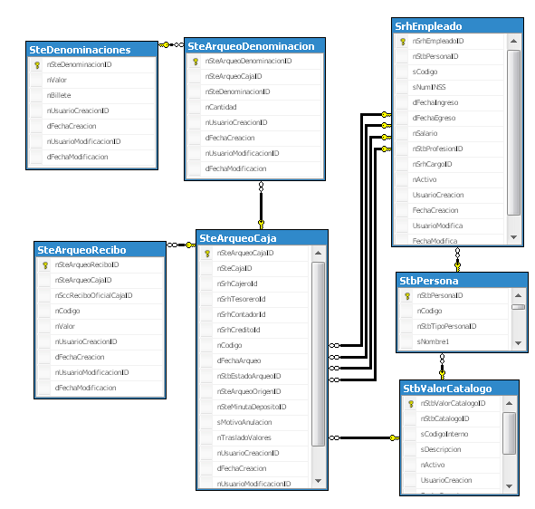

Interface con el usuario

Este caso de uso no requiere una pantalla de parámetros ya que es invocado desde la interfaz de mantenimiento de arqueos de caja del Programa desde el módulo de Tesorería.

